35%敌稗乳油小试研发报告
一、制剂难点及存在问题
35%敌稗EC在乳油中属于较难的配方。主要存在以下问题：
1、制剂含量高，溶解有一定难度；
2、助剂添加量大，助剂成本高；
3、稀释分散性差，稀释后容易出现沉淀。
二、制剂配方
敌稗 | 35%
KY-EC572DB | 23%
异佛尔酮 | 20%
150# | 补足


三、检测各项制剂指标
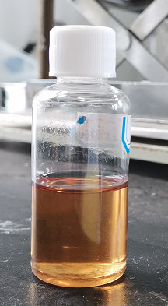
1、制剂外观透明，热储14天，稳定性合格，常温放置2年稳定性合格。
2、冷储稳定性合格。

3、制剂稀释稳定性
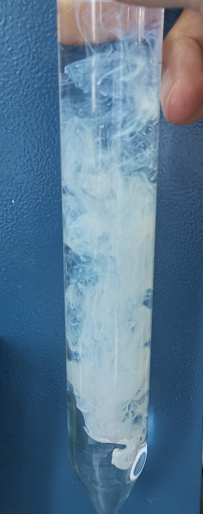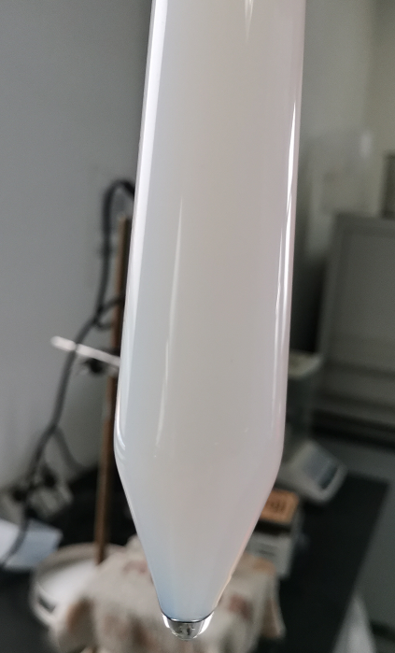
分散好，蓝光明显，用标准硬水稀释200倍放入水浴锅1小时后上无浮油，下无沉淀。
四、总结。
该配方很好得控制了助剂成本，并且有很好的应用效果！同时我们也实验了敌稗的复配剂型，如氰氟草酯·敌稗EC、绿草定·敌稗EC等，此配方体系均能轻松搞定。
欢迎免费试样、询价。

